Государственное Бюджетное Дошкольное Образовательное Учреждение

Детский сад № 76

Калининского района

**Конспект непосредственно-образовательной деятельности с детьми подготовительной к школе группы на тему: « Зима. Зимние забавы.» с использованием мнемотехники.**

**Воспитатель: *Красавчикова Т.Е.***

**Санкт-Петербург 2023г.**

Использованы: 1. Информационно- коммуникационные технологии

2. Здоровье сберегающие технологии

3. Игровые технологии

4. Технологии креативного мышления

5. Технологии нетрадиционного рисования.

Педагогические ориентиры: Повышение уровня любознательности и речевой активности детей.

Образовательные:

- учить решать диалектические задачи с помощью диалектической схемы объединения

- учить детей составлять рассказ с **использованием мнемотаблиц**, закрепить знания детей о приметах зимы,

Речевые:

- развитие связной речи.

- учить детей отвечать полным предложением, активизировать словарь детей.

Развивающие: Развивать творческое воображение через **использование мнемотаблиц**; пространственные представления; Развитие зрительного внимания, памяти, мышления; развивать внимание, память, связную речь детей, умение рассуждать.

Воспитательные: Воспитывать умение выслушивать взрослого и друг друга; воспитывать любовь к природе.

Интеграция образовательных областей:

- *«Коммуникация»*:

Учить детей строить диалог в процессе общения и отвечать на вопросы полным предложением; развивать воображение, логическое мышление; уточнять и расширять словарный запас.

- *«Социализация»*:

побуждать детей к сотрудничеству со взрослым и сверстниками.

- *«Чтение художественной литературы»*:

Развитие интереса и любви к книге. Пополнение литературного новым стихотворением.

- *«Здоровье»*:

Выполнять движения в соответствии с текстом.

**Используемые современные технологии**: игровая, коммуникативная, здоровьесберегающая, продуктивная.

Дорогие ребята. Я предлагаю вам отгадать загадку: Снег на полях,

Лёд на водах, вьюга гуляет, когда это бывает?

Дети: Зимой.

Правильно, **время года — зима**. Но у нас случилась беда. Лесная ведьма не хочет, чтобы мы с вами встретили новый год, чтобы пришел Дедушка Мороз. Но она может передумать, если мы с вами отправимся в лес и отгадаем загадки лесной ведьмы. Вы готовы? Не испугаетесь? Сможем помочь всем встретить Новый год?

Дети: Да.

Тогда сегодня я предлагаю всем совершить волшебную экскурсию. Поехали.

Поедем, дети, с вами в лес, много он хранит чудес.

Мы узнаем тайны леса, будет всем нам интересно!

Готовы? Ребята, лесная ведьма заколдовала снежинки волшебными письмами. И **зима** не может к нам прийти и все окрасить яркими красками, пока мы не отгадаем, что там написано. Поможем Зиме? Садимся в вагоны.

1,2,3,4,5 — будем поезд отправлять.

Машинист гудок дает, нас в вагончики зовет.

Двери закрываются, поезд отправляется.

(Музыкальная композиция на видеопроекторе *«Поезд»*.)

И вот мы оказались в лесу. Иду, иду, снежинки- письмо ищу

А вот и первая снежинка- загадка. Ребята, здесь какое-то странное письмо. Попробуем его прочитать?

*(Называем приметы зимы.)*

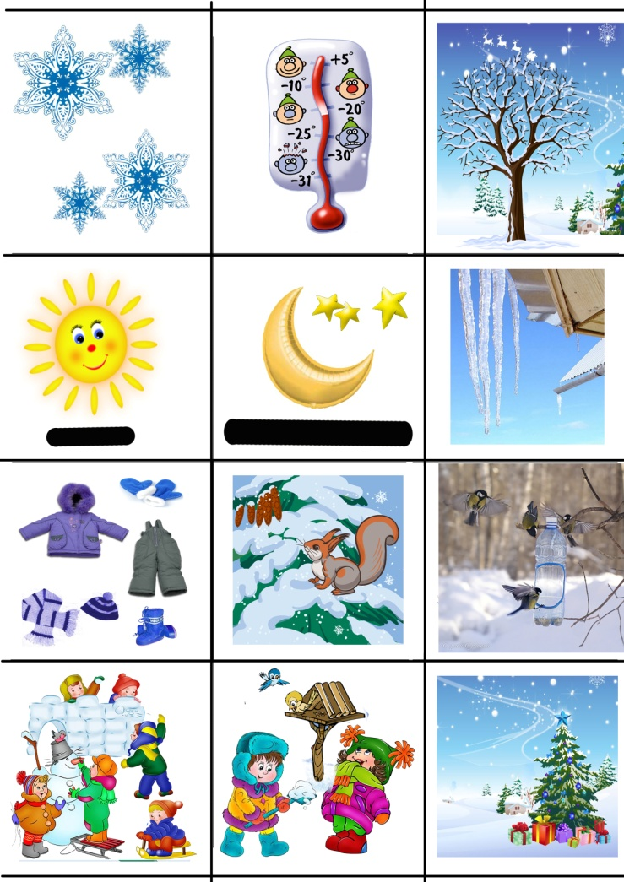

*(Работа по* ***мнемотаблице №1****)*

А может кто-то из вас знает загадки или стихи про месяцы зимы? *(Ответы детей)*. Я вам помогу.

1. Ну, когда же Новый год к нам с подарками придет?

Пусть пришел бы к детворе он пораньше …. в декаре

2. Открываем календарь, начинается январь.

В январе, в январе много снега во дворе.

Снег на крыше, на крылечке, солнце в небе голубом.

В нашем доме топят печки, в небо дым идет столбом.

3. В феврале бывает так: посмотрел в окно, а там -

Вот снежинка пролетает, а за ней летит другая,

Третья, пятая, шестая, а за ней летит друг

В снежном вьюжном хороводе, мимо нас **зима проход**

Ну, что ж идем дальше. Иду, иду, снежинку-письмо ищу.

Что ж. А вот и еще одна снежинка. Ребята, это задание сложное, справимся с ним? Надо красиво рассказать о зиме. Давайте вспомним правило красивой речи: Ясно, четко говорим, потому что не спешим.

Рассказ: У зимы три месяца: декабрь, январь, февраль. Зимой снег повсюду: на земле, на деревьях, домах. Солнце светит, но не греет. В домах топят печи. Люди надевают теплую одежду. Животные леса зимуют по-разному: медведь спит в берлоге, белочка зимует в дупле. Зайчик сменил шубку на белую. Труднее лисе и волку. Люди зимой заботятся о птицах, вешают кормушки. У детей много разных развлечений — катание на санках, лыжах, коньках, игры в снежки.

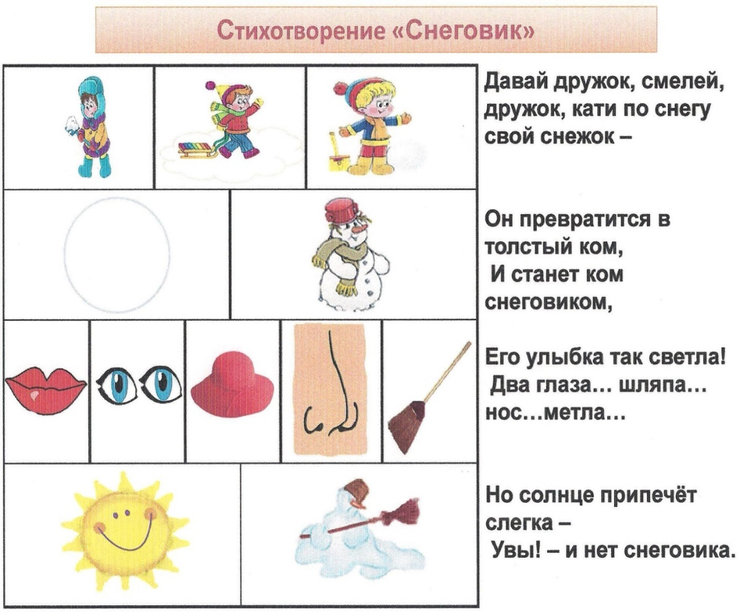

*(Работа по* ***мнемотаблице №2****)*

А вот и следующая снежинка-письмо и новое задание.

Посмотрите, какое странное письмо. Вы знаете, в лесу живет лесная ведьма. Она заколдовала письмо. И она стало разноцветное. Что это? *(Цвета зимы)*

*(Задание №3)*.

Какие вы молодцы. Отгадали, что заколдовано было в письме.

А теперь предлагаю согреться, ведь в лесу холодно.

Физминутка

На дворе мороз и ветер, *Дети поднимают руки, качают в разные стороны*

Во дворе гуляют дети. *Шагают на месте.*

Ручки потирают, *Ладошки потирают*

Ручки согревают*. Потирают сверху ладошек.*

Чтоб не мерзли наши ножки, *Стучат по ногам*

Мы потопаем немножко. *Топают.*

Плечиком подвигаем, *Руки на пояс*

А потом попрыгаем. *Прыжки.*

И не страшен нам мороз. *Пальчик влево вправо.*

Хоть и щиплет щеки, нос*. Показывают щеки, нос.*

Будем весело гулять, *Хлопают*

И друг друга развлекать. *Руки вверх.*

Иду, иду, снежинку письмо ищу. Следующая загадка. Нам надо выучить стихотворение о зиме.

*«****Зима****»*

Под с нежным покрывалом покоится земля.

В краю большом и малом, всё снежные поля.

Бери скорее санки, из дома выбегай.

Поедим утром рано кататься в снежный край.

Посмотрите, а в лесу кто-то живет. Посмотрите у меня есть подсказка. *(****Мнемотаблица №3 с животными****)*.

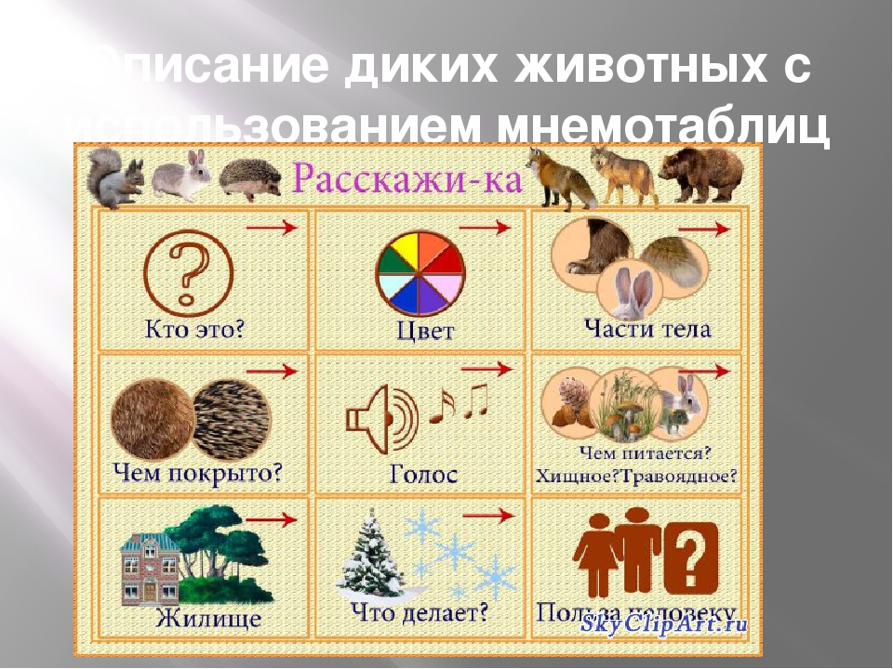

Предлагаю игру *«Пантомима»*. Вы показываете животного, а мы отгадываем. Ну, вот мы и совершили чудесную экскурсию в лес. Мы помогли Зиме и скоро мы встретим Новый год и дедушку Мороза. А сегодня у нас мороз и солнце, какое оно волшебное. Давайте скажем про него красивые слова-сравнения:

Солнышко желтое, как. *(лимон, одуванчик.)*

Солнышко круглое, как. *(мячик, шарик.)*

Солнышко ласковое, как. *(мама, бабушка.)*

Солнышко теплое, как. *(печка, рукавичка.)*

Солнышко яркое, как. *(фонарик, лампочка.)*

Солнышко жаркое, как. *(костер, огонь.)*.

Возвращаемся назад. Ждет нас с вами детский сад. Музыкальная композиция на видеопроекторе *«Поезд»*.дети проходят по кругу и садятся на стулья.

Вы все сегодня были молодцы. Отвечали на вопросы, составляли рассказы, превращались в разных животных. Помогли Зиме.